17.04.25

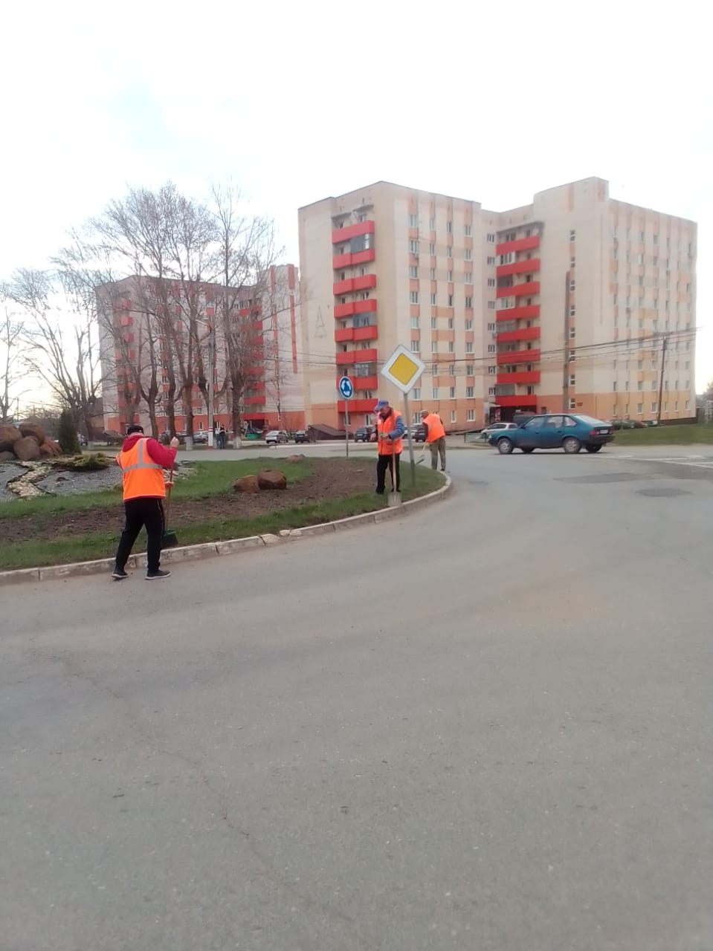

Подготовка бордюров к покраске

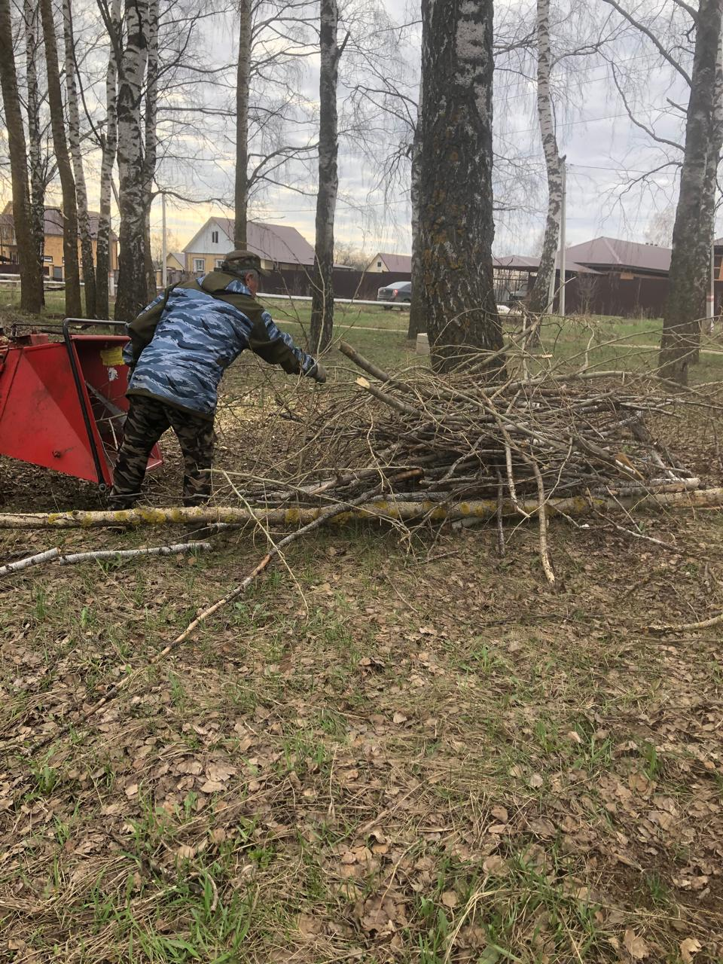

Дробление кустов по ул Карла Маркса

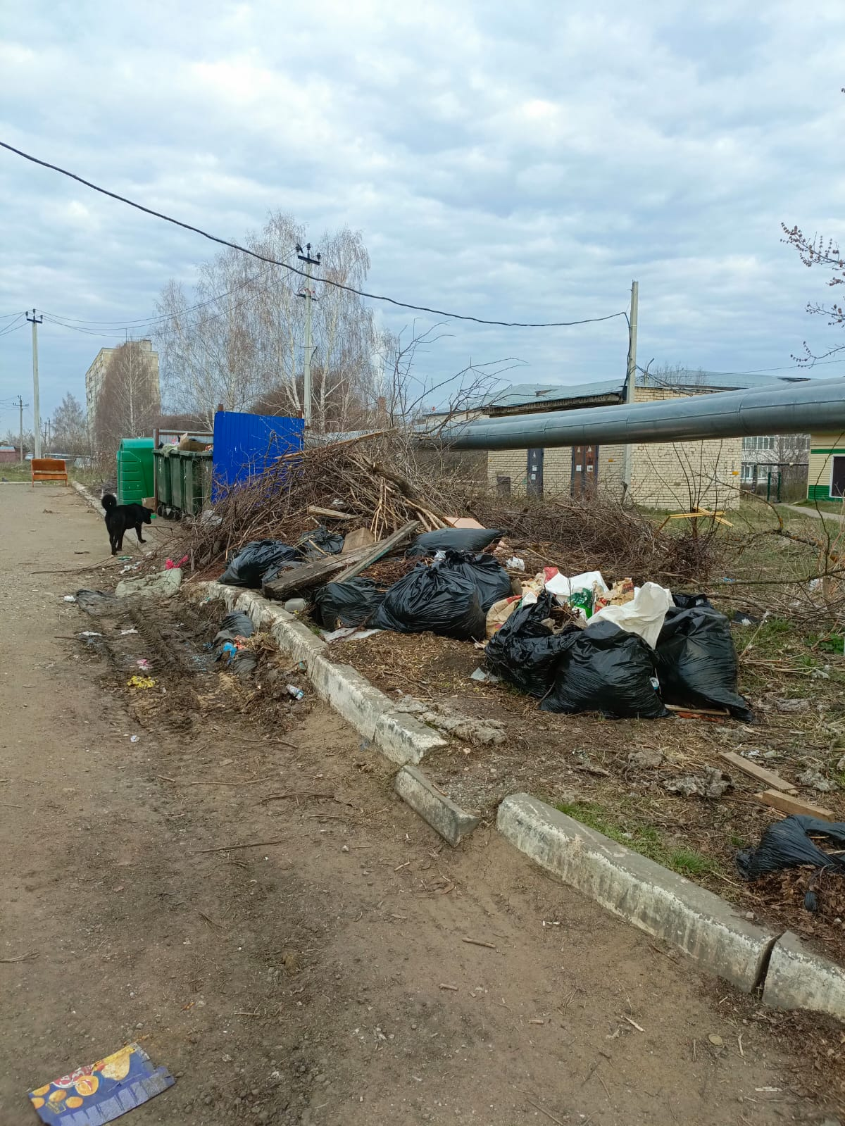

Вывоз мешков по ул Дружба Народов

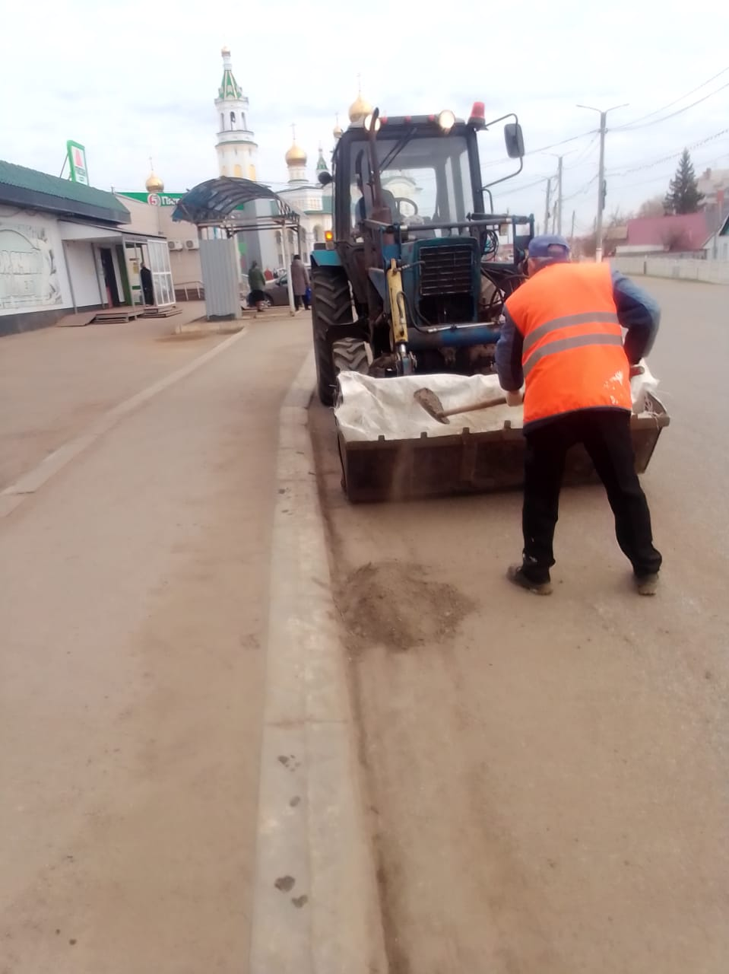

Уборка смета

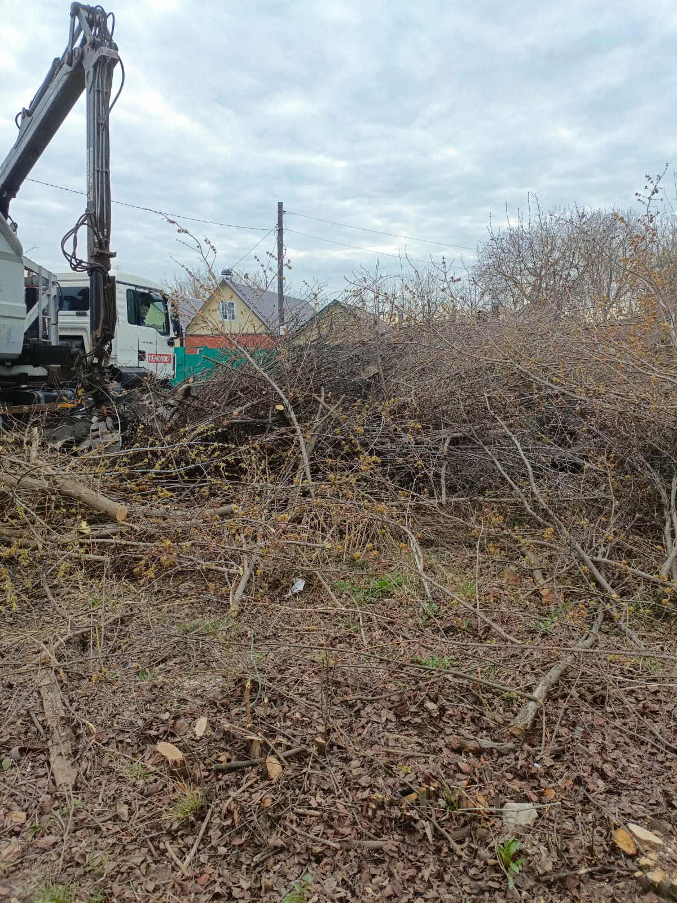

Вырубка и уборка кустов по ул Переходная